9.3 системА ПоДАЧИ ТЕХНОЛОГИЧЕСКОГО ВОЗДУХА
Дата | 03.2015
Заместитель главного инженера проекта | Ю.Л. Ермакович
Нормоконтроль | А.А. Дмитриев
Главный специалист технического управления | М.И. Яковлев
Проверил | А.Э. Ширванянц
Разработал | Н.Е. Уткин
Всего листов | 15
Содержание
9.3.1 Проектные основы 2
9.3.1.1 Назначение и функции системы 2
9.3.1.2 Проектные режимы и исходные данные 5
9.3.1.3 Принципы проектирования 6
9.3.1.4 Требования к связанным системам 6
9.3.1.5 Требования к компоновке 6
9.3.2 Проект системы 6
9.3.2.1 Описание технологической схемы 6
9.3.2.2 Описание элементов 9
9.3.2.3 Описание использованных материалов 10
9.3.2.4 Защита от превышения давления 10
9.3.2.5 Размещение оборудования 10
9.3.2.6 Отключение системы 10
9.3.3 Управление и контроль работы системы 10
9.3.3.1 Требования к АСУ ТП 10
9.3.3.2 Описание защит и блокировок 11
9.3.3.3 Точки контроля 11
9.3.3.4 Пределы и условия безопасной эксплуатации, эксплуатационные пределы 14
9.3.3.5 Действия оператора 14
9.3.4 Испытания и проверки 14
9.3.5 Анализ проекта 14
9.3.5.1 Показатели надежности системы 14
9.3.5.2 Нормальная эксплуатация (НЭ) 14
9.3.5.3 Нарушения нормальной эксплуатации (ННЭ) 14
9.3.5.3.1 Нарушения нормальных условий эксплуатации 14
9.3.5.3.2 Проектные аварии (ПА) 14
9.3.5.3.3 Запроектные аварии (ЗПА) 14
9.3.5.4 Оценка проекта 15
9.3.5.5 Сравнение с аналогичными проектами 15
9.3.6 Выводы 15

9.3.1 Проектные основы
9.3.1.1 Назначение и функции системы
Система подачи технологического сжатого воздуха QEB предназначена для подачи сжатого воздуха низкого давления 0,8 плюс/минус 0,05 МПа (изб.) к следующим потребителям АЭС:
- потребителям здания реактора (UJA);
- потребителям здания турбины (UMA);
- потребителям здания безопасности (UKD);
- потребителям вспомогательного корпуса (UKA);
- потребителям здания водоподготовки (UGB);
- потребителям здания ядерного обслуживания с бытовыми помещениями зоны контролируемого доступа (UKC);
- потребителям паровой камеры (UJE);
- в транспортный шлюз на транспортной эстакаде (UJG);
- потребителям здания БДЭС (UBN);
- потребителям здания РДЭС (UBS)
- потребителям мастерских зоны свободного доступа и материального склада (UST);
- потребителям насосной станции масла и дизельного топлива (UEL);
- потребителям здания установки очистки вод предпусковых промывок с баками собственных нужд (ULD);
- потребителям здания дизель-генераторной установки (UXS).

В соответствии НП-001-97 система подачи технологического воздуха по назначению является системой нормальной эксплуатации, по влиянию на безопасность – не влияющей на безопасность.
Трубопроводы и арматура, расположенные внутри гермозоны (за исключением локализующей группы), относятся к четвёртому классу безопасности в соответствии с НП-001-97, классификационное обозначение «4» и ко второй категории сейсмостойкости по НП-031-01, обозначение «II» на технологической схеме.
Трубопроводы и арматура локализующей группы являются элементами ЛСБ и относятся ко второму классу безопасности в соответствии с НП-001-97, классификационное обозначение «2Л», группе «В» по ПНАЭ Г-7-008-89 и первой категории сейсмостойкости по НП-031-01, обозначение «I» на технологической схеме.
Трубопроводы и арматура, расположенные вне гермозоны, относятся к четвёртому классу безопасности в соответствии с НП-001-97 , классификационное обозначение «4» и к третьей категории сейсмостойкости по НП-031-01, обозначение «III» на технологической схеме.
Классификационное обозначение элементов системы в зависимости от выполняемых ими функций представлено на рисунках 9.3.1.1, 9.3.1.2.

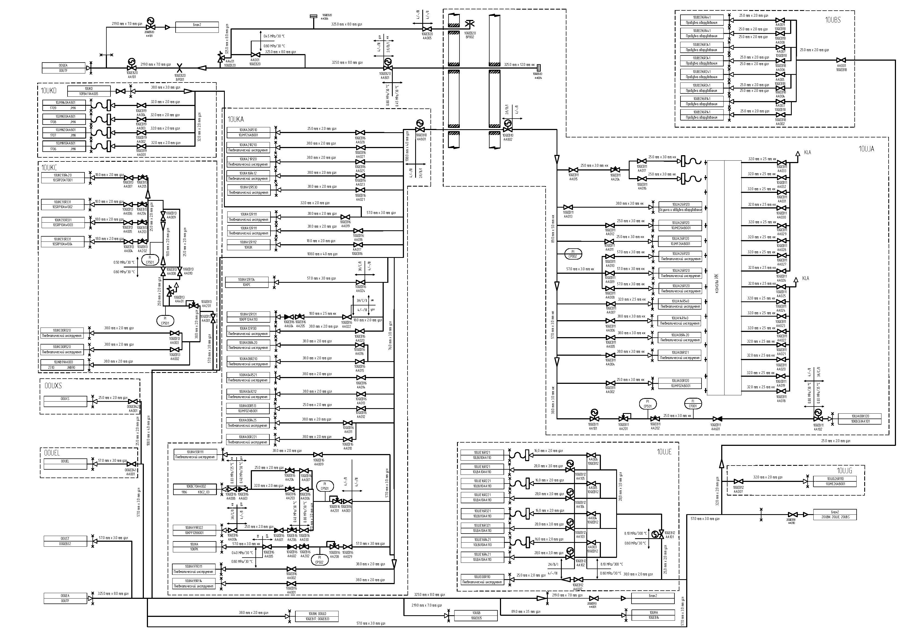
Рисунок 9.3.1.1– Схема системы подачи технологического воздуха QEB
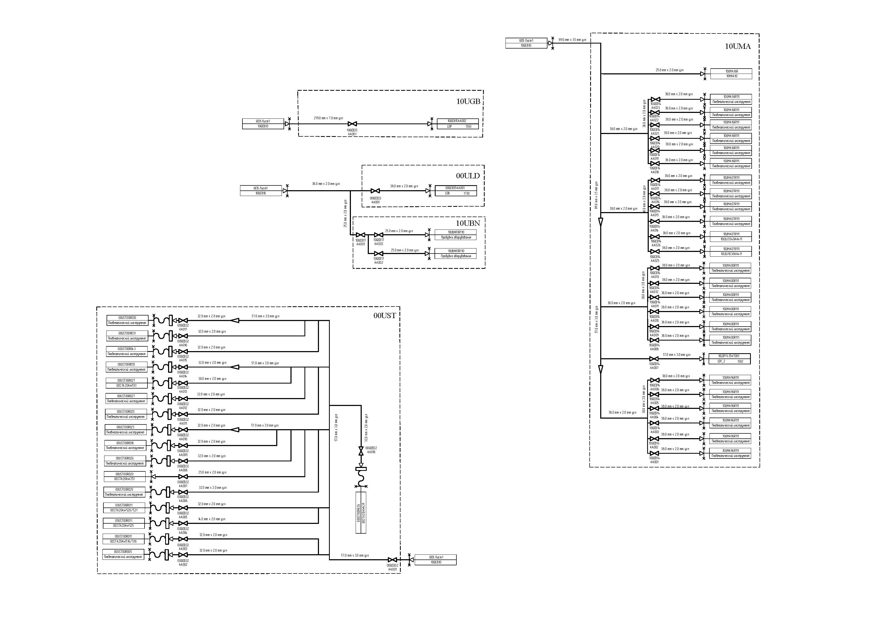
Рисунок 9.3.1.2– Схема системы подачи технологического воздуха QEB

Система QEB имеет связи со следующими системами:
- компрессорной сжатого воздуха QEA;
- потребителями АЭС;
- системами электроснабжения нормальной эксплуатации и аварийного электроснабжения;
- системами вентиляции и охлаждения помещений;
- АСУ ТП.
Система QEB спроектирована в соответствии со следующими нормативными документами:
- Общие положения обеспечения безопасности атомных станций НП-001-97;
- Нормы проектирования сейсмостойких атомных станций НП-031-01;
- Правила устройства и безопасной эксплуатации оборудования и трубопроводов атомных энергетических установок ПНАЭ Г-7-008-89 (с изм. 1);
- Нормы расчета на прочность оборудования и трубопроводов атомных энергетических установок ПНАЭ Г-7-002-86;
- Оборудование и трубопроводы атомных энергетических установок. Сварка и наплавка. Основные положения. ПНАЭ Г-7-009-89 (с изм. 1);
- Оборудование и трубопроводы атомных энергетических установок. Сварные соединения и наплавки. Правила контроля ПНАЭ Г-7-010-89 (с изм. 1);
- Требования к программе обеспечения качества для атомных станций НП-011-99;
- Специальные условия поставки оборудования, приборов, материалов и изделий для объектов атомной энергетики;
- Трубопроводная арматура для атомных станций. Общие технические требования. НП-068-05;
- Санитарные правила проектирования и эксплуатации атомных станций
СП АС-03;
- Правила радиационной безопасности при эксплуатации атомных станций
ПРБ АС-99;
- Определение категорий помещений, зданий и наружных установок по взрывопожарной и пожарной опасности НПБ-105-03;
- Противопожарная защита атомных станций. Нормы проектирования. НПБ 114-02;
- Правила устройства и эксплуатации локализующих систем безопасности атомных станций НП-010-98.
9.3.1.2 Проектные режимы и исходные данные
Система QEB функционирует во всех режимах НЭ и ННЭ (кроме обесточивания).
В режиме обесточивания работа системы QEB не предусматривается.
Качество воздуха удовлетворяет требованиям 5 класса по ГОСТ 17433 – 80:
- размеры твердых частиц, не более 25 мкм;
- содержание твердых частиц, не более 2 мг/м³;
- содержание воды в жидком состоянии не допускается;
- содержание масла в жидком состоянии не допускается.
Температура точки росы сжатого воздуха на 10 °С меньше минимальной температуры стенки трубопровода, то есть минимальной температуры окружающей среды.
Минимальная температура окружающей среды в районе строительства ЛАЭС-2 минус 27 °С.
Влажность подаваемого воздуха при испытании защитной оболочки на прочность не более 15 %.
Влажность подаваемого воздуха при испытании защитной оболочки на герметичность не более 30 %.
9.3.1.3 Принципы проектирования
В основу проектирования системы QEB положено выполнение функциональных требований и всех требований нормативной документации, перечень которой представлен в 9.3.1.1.
9.3.1.4 Требования к связанным системам
Для обеспечения работоспособности системы QEB необходимо функционирование следующих систем:
- компрессорной сжатого воздуха QEA;
- систем электроснабжения нормальной эксплуатации и аварийного электроснабжения;
- систем вентиляции и охлаждения помещений;
- АСУ ТП.
Компрессорная станция сжатого воздуха низкого давления обеспечивает подачу воздуха в систему QEB блока АЭС давлением 0,8 плюс/минус 0,05 МПа (изб.) и максимальным расходом 6000 нм³/ч. На период испытаний защитной оболочки обеспечивается максимальный расход 10000 нм³/час.
Системы электроснабжения (нормальной эксплуатации, аварийного электроснабжения) обеспечивают электропитанием электроприводные компоненты системы QEB во всех проектных режимах. Описание систем электроснабжения нормальной эксплуатации и аварийного электроснабжения представлено в главе 8 ОООБ.
Системы вентиляции и охлаждения помещений, в которых расположены компоненты системы QEB, обеспечивают поддержание параметров окружающей среды, необходимых для работы оборудования системы. Описание систем вентиляции представлено в разделе 9.7 ОООБ.
АСУ ТП обеспечивает: логическое дискретное (автоматическое) управление (блокировки), дистанционное управление; сбор и обработку информации о состоянии системы. Описание систем и средств контроля и управления, обеспечивающих нормальную эксплуатацию, представлено в разделе 7.2 ОООБ.
9.3.1.5 Требования к компоновке
Компоновка системы и взаимное расположение компонентов выполнены с учетом следующих требований:
- обеспечение необходимых условий для нормального протекания предусмотренных проектом технологических процессов;
- часть компонентов системы (трубопроводы и арматура) размещается внутри защитной оболочки, а другая часть вне ее;
- для арматуры, размещенной за пределами защитной оболочки, обеспечен доступ и условия для проведения технического обслуживания и ремонтов при работе реактора на мощности.
9.3.2 Проект системы
9.3.2.1 Описание технологической схемы
Технологическая схема системы QEB представлена на рисунках 9.3.1.1, 9.3.1.2.
В состав системы входят:
- трубопроводы разводки воздуха;
- запорная, регулирующая и предохранительная арматура.
Технологический воздух низкого давления 0,8 плюс/минус 0,05 МПа (изб.) поступает от компрессорной сжатого воздуха потребителям АЭС, перечень которых представлен в таблице 9.3.2.1.
Таблица 9.3.2.1 – Перечень потребителей технологического воздуха
Потребители | Давление  МПа (изб.) | Расход  нм³/ч | Температура  ^{о}С | Режимы
Здание реактора UJA
На взрыхление и гидровыгрузку фильтров КВЕ через систему KBC2 | 0,4±0,05 | 15±5 | 20 - 40 | Периодически
На пневмоинструмент и обдув оборудования в защитной оболочке | 0,8±0,05 | 100-1000±50 | 20 - 40 | Периодически
На осушку контейнера отработавшего топлива | 0,8±0,05 | 50±5 | 20 - 40 | Периодически
Испытания транспортного шлюза и шлюзов для персонала | 0,8±0,05 | 25 -100±10 | 20 - 40 | Периодически
Продувка каналов ИК | 0,8±0,05 | 25±5 | 20 - 40 | Периодически
На испытание защитной оболочки | 0,8±0,05 | 10000±500 | 20 - 40 | Периодически
Вспомогательный корпус UKA
На пневмоинструмент и обдув оборудования | 0,8±0,05 | 200-600±50 | 20 - 40 | Периодически
На взрыхление фильтров KBB, KAA, KBF, KPF, FAL, LCQ2, KPK через систему KBC2 | 0,4±0,05 | 15-30±5 | 20 - 40 | Периодически
На взрыхление бака KPF12BB001 | 0,4±0,05 | 15±5 | 20 - 40 | Периодически
В баки системы KPK | 0,4±0,05 | 100±10 | 20 - 40 | Периодически
На установку отверждения системы КРС | 0,8±0,05 | 250±10 | 20 - 40 | Периодически
Испытания шлюзов для персонала | 0,8±0,05 | 25 -50±5 | 20 - 40 | Периодически
В систему радиационного контроля KUK | 0,8±0,05 | 9±2 | 20 - 40 | Периодически
Здание турбины UMA
На взрыхление фильтров систем LDB, LDF | 0,8±0,05 | 460±20 | 20 - 40 | Периодически
На пневмоинструмент и обдув оборудования | 0,8±0,05 | 200-600±50 | 20 - 40 | Периодически
Продолжение таблицы 9.3.2.1
Потребители | Давление  МПа (изб.) | Расход  нм3/ч | Температура  оС | Режимы
В обмотку статора генератора при испытании и осушке | 0,8±0,05 | 50±5 | 20 - 40 | Периодически
Испытание предохранительных клапанов системы промперегрева | 0,8±0,05 | 50±5 | 20 - 40 | Периодически
Здание безопасности UKD
В систему обнаружения дефектных сборок FBA | 0,8±0,05 | 10±2 | 20 - 40 | Периодически
На продувку трубопроводов и форсунок спринклерной системы JMN | 0,8±0,05 | 100±10 | 20 - 40 | Периодически
Здание ядерного обслуживания UKC
На нужды оборудования спецпрачечной SRP | 0,5±0,05 | 3-21±2 | 20 - 40 | Периодически
На пневмоинструмент и обдув оборудования | 0,8±0,05 | 100-200±10 | 20 - 40 | Периодически
Для проверки проходимости трубопроводов системы JNB | 0,8±0,05 | 140±10 | 20 - 40 | Периодически
Здание водоподготовки UGB
На взрыхление фильтров систем GCF, GCR, LDR | 0,8±0,05 | 300-4800±200 | 20 - 40 | Периодически
Потребителям здания UGB | 0,8±0,05 | 235±10 | 20 - 40 | Постоянно
Паровая камера UJE
На опробывание БЗОКов системы LBA | 0,8±0,05 | 50±5 | 20 - 40 | Периодически
На пневмоинструмент и обдув оборудования | 0,8±0,05 | 100-150±10 | 20 - 40 | Периодически
Здание РДЭС UBS
На пневмоинструмент и обдув оборудования | 0,8±0,05 | 50±5 | 20 - 40 | Периодически
Здание БДЭС UBN
На пневмоинструмент и обдув оборудования | 0,8±0,05 | 50±5 | 40 | Периодически
Транспортный шлюз на транспортной эстакаде UJG
Испытания транспортного шлюза | 0,8±0,05 | 50-100±10 | 20 - 40 | Периодически
Продолжение таблицы 9.3.2.1
Потребители | Давление  МПа (изб.) | Расход  нм3/ч | Температура  оС | Режимы
Здание мастерских зоны свободного доступа и материального склада 00UST
На пневмоинструмент и обдув оборудования | 0,8±0,05 | 150-400±50 | 20 - 40 | Периодически
Здание насосной станции масла и дизельного топлива 00UEL
На нужды оборудования здания | 0,8±0,05 | 80±10 | 20 - 40 | Периодически
Здание установки очистки вод предпусковых промывок с баками собственных нужд 00ULD
На фильтры системы LDB | 0,8±0,05 | 160±10 | 20 - 40 | Периодически
Здание 00UXS
На нужды оборудования здания | 0,8±0,05 | 50±5 | 20 - 40 | Периодически
Здание хранилища транспортно-технологического оборудования 20UKT
Системы контроля | 0,8±0,05 | 100-600±10 | 20 - 40 | Периодически

Сжатый воздух низкого давления 0,8 плюс/минус 0,05 МПа (изб.) на испытания защитной оболочки на прочность и герметичность поступает в здание реактора от компрессорной сжатого воздуха с максимальным расходом 10000 нм³/ч периодически в период ППР.
Сброс воздуха в атмосферу при снижении давления под защитной оболочкой осуществляется через штуцер со снятой заглушкой QEB20АА006.
При появлении активности в сдувке автоматически закрывается локализующая арматура QEB20АА801. Сброс воздуха прекращается. Закрывается заглушка QEB20АА006. Открывается арматура QEB20АА005 на сбросе воздуха в межоболочечное пространство. Далее открывается локализующая арматура QEB20АА801 и воздух сбрасывается в межоболочечное пространство. Из межоболочечного пространства сброс воздуха в атмосферу осуществляется через фильтры систем KLС11/21/31/41.
9.3.2.2 Описание элементов
Арматура
Арматура системы QEB отвечает требованиям «Трубопроводная арматура для атомных станций. Общие технические требования. НП-068-05».
Арматура, расположенная в гермозоне, выполнена из коррозионостойкой стали аустенитного класса. Все соединения с трубопроводами сварные.
Арматура, расположенная вне гермозоны, выполнена из углеродистой стали перлитного класса. Все соединения с трубопроводами сварные.
Трубопроводы
Трубопроводы системы QEB отвечают требованиям ПНАЭ Г-7-008-89.
Все трубопроводы в пределах защитной оболочки изготовлены из коррозионостойкой стали аустенитного класса. Все соединения сварные.
Трубопроводы вне защитной оболочки изготовлены из углеродистой стали. Все соединения сварные.
Расчетное давление трубопроводов 0,8 МПа (изб), расчетная температура 30 °С.

9.3.2.3 Описание использованных материалов
Выбор компонентов и материалов с учетом функций системы осуществляется в соответствии с требованиями раздела 3 ПНАЭГ-7-008-89 и с учетом:
- требуемых физико-механических характеристик, технологичности, свариваемости, а также способности работать в условиях проектных характеристик рабочей среды;
- качества химического состава рабочей среды;
- условий окружающей среды в помещениях, где располагаются компоненты системы.
9.3.2.4 Защита от превышения давления
Оборудование потребителей и часть трубопроводов системы QEB, работающие при низком давлении, защищены от превышения давления.
Для защиты герметичной оболочки от переопрессовки во время проведения испытаний защитной оболочки на прочность и герметичность на трубопроводе подачи сжатого воздуха в контаймент установлен предохранительный клапан QEB20AA401 (Pн= 0,46 МПа (изб.).
9.3.2.5 Размещение оборудования
Система размещена частично в защитной оболочке здания реактора, частично вне оболочки во вспомогательном корпусе и других зданиях блока АЭС.
Для арматуры, размещенной за пределами защитной оболочки, обеспечен доступ и условия для проведения технического обслуживания и ремонтов при работе реактора на мощности.
Компрессоры (QEA) размещаются в компрессорной станции сжатого воздуха, расположенной в здании объединенного газового корпуса 00UTF. Отметка установки компрессоров- 0,000.
9.3.2.6 Отключение системы
Отключение системы QEB осуществляется оператором с БПУ или автоматически по защитам и блокировкам, приведенным в таблице 9.3.3.2.
9.3.3 Управление и контроль работы системы
9.3.3.1 Требования к АСУ ТП
В основу проектирования систем управления и контроля для системы QEB положено выполнение следующих требований:
- обеспечение выполнения технологической системой заданных функций во всех режимах, требующих ее работы;
- обеспечение дистанционного и автоматического управления элементами, имеющими электропривод;
- выдача оператору информации по технологическим параметрам, а также состоянию и положению элементов.
Управление всеми элементами, имеющими электропривод, контроль положения (состояния) элементов, контроль технологических параметров, а также предупредительная и аварийная сигнализация обеспечены системой верхнего блочного уровня (СВБУ) на БПУ и РПУ в полном объеме.
Требования к средствам контроля и управления для систем нормальной эксплуатации представлены в разделе 7.2 ОООБ.
Описание защит, блокировок и действий оператора представлено в таблице 9.3.3.2.

9.3.3.2 Описание защит и блокировок
Таблица 9.3.3.2 Перечень защит, блокировок и действий оператора
Оборудование | Описание защит и блокировок
1 Арматура
1.1 QEB10AA801  QEB10AA802  Локализующая арматура на трубопроводе подачи сжатого воздуха в реакторное отделение | Нормально закрыта.  Управляются дистанционно c БПУ/РПУ с панели резервного управления и автоматически.  Автоматически закрывается по сигналам отсечения оболочки:  - давление в герметичной оболочке более 5 кПа;  - активность в герметичной оболочке больше 0,1 Гр/ч.
1.2 QEB11AA101  QEB11AA102  Запорная арматура на трубопроводе подачи сжатого воздуха на взрыхление и гидровыгрузку фильтров КВЕ через систему KBC2 в реакторном отделении | Нормально закрыта.  Управляется дистанционно c БПУ/РПУ.
1.3 QEB20AA801  Локализующая арматура на трубопроводе подачи сжатого воздуха в реакторное отделение на испытания герметичной оболочки | Нормально закрыта.  Управляются дистанционно c БПУ/РПУ и автоматически.  Автоматически закрывается по сигналам отсечения оболочки:  - давление в герметичной оболочке более 5 кПа;  активность в герметичной оболочке больше 0,1 Гр/ч.
1.4 QEB20AA101  Запорная арматура на трубопроводе подачи сжатого воздуха в реакторное отделение на испытания герметичной оболочки | Нормально закрыта.  Управляется дистанционно c БПУ/РПУ

9.3.3.3 Точки контроля
Перечень контролируемых параметров системы QEB представлен в таблице 9.3.3.3. Объем технологического контроля показан на технологических схемах – рисунки 9.3.1.1, 9.3.1.2.
Таблица 9.3.3.3 - Перечень контролируемых параметров системы QEB
Код KKS |  | Наименование измеряемого параметра |  | Рабочее значение измеряемого параметра, минимальное/ максимальное значение, размерность измеряемой величины |  | Классификационное обозначение по НП-001-97 |  | Группа по ПНЭ Г-7-008-89 |  | Категория сейсмостойкости по НП-031-01 |  | Регистрация |  | Отображение/сигнализация |  |  |  |  |  | Участия в защитах и блокировках |  | Участие в автоматическом управлении
 |  |  |  |  |  |  |  |  |  |  |  |  |  | По месту |  | Мониторы СВБУ |  | Мозаичная панель
 | QEB10CP002 |  | Давление воздуха в коллекторе в контайнменте |  | 0,75/0,8  МПа (изб.) |  | 4 |  | - |  | II |  | + |  | - |  | +/- |  | - |  | - |  | -
 | QEB11CP501 |  | Давление воздуха на подаче в систему КВС2 |  | 0,35/0,45  МПа (изб.) |  | 4 |  | - |  | II |  | + |  | + |  | -/- |  | - |  | - |  | -
 | QEB11CF001 |  | Расход воздуха в систему КВС2 |  | 2/4  м³/ч |  | 4 |  | - |  | II |  | + |  | - |  | +/- |  | - |  | - |  | -
 | QEB13CP501 |  | Давление воздуха на подаче для нужд оборудования спецпрачечной (SRP) |  | 0,45/0,55  МПа (изб.) |  | 4 |  | - |  | II |  | + |  | + |  | -/- |  | - |  | - |  | -
 | QEB13CF501 |  | Расход воздуха на подаче для нужд оборудования спецпрачечной (SRP) |  | 0,5/3,5  м³/ч |  | 4 |  | - |  | II |  | + |  | + |  | -/- |  | - |  | - |  | -

Продолжение таблицы 9.3.3.3
Код KKS |  | Наименование измеряемого параметра |  | Рабочее значение измеряемого параметра, минимальное/ максимальное значение, размерность измеряемой величины |  | Классификационное обозначение по НП-001-97 |  | Группа по ПНЭ Г-7-008-89 |  | Категория сейсмостойкости по НП-031-01 |  | Регистрация |  | Отображение/сигнализация |  |  |  |  |  | Участия в защитах и блокировках |  | Участие в автоматическом управлении
 |  |  |  |  |  |  |  |  |  |  |  |  |  | По месту |  | Мониторы СВБУ |  | Мозаичная панель
 | QEB16CP501 |  | Давление воздуха на подаче в систему КРF и КВС |  | 0,35/0,45  МПа (изб.) |  | 4 |  | - |  | II |  | + |  | + |  | -/- |  | - |  | - |  | -
 | QEB16CP502 |  | Давление воздуха на подаче в систему KPK |  | 0,35/0,45  МПа (изб.) |  | 4 |  | - |  | II |  | + |  | + |  | -/- |  | - |  | - |  | -

9.3.3.4 Пределы и условия безопасной эксплуатации, эксплуатационные пределы
Отказы и нарушения в работе системы не приводят к превышению пределов и условий безопасной эксплуатации блока.
9.3.3.5 Действия оператора
В случае отказов защит и блокировок оператор имеет возможность, контролируя значения технологического параметра, по которому срабатывала отказавшая защита или блокировка, дистанционно воздействовать на требуемый исполнительный механизм.
9.3.4 Испытания и проверки
Изготовление и монтаж арматуры и трубопроводов производятся в соответствии с требованиями действующих нормативно-технических документов по безопасности в атомной энергетике и с требованиями рабочей документации.
Контроль качества при изготовлении и монтаже арматуры и трубопроводов проводится службами заводов-изготовителей и монтажных организаций в объеме требований “Программы контроля качества изделий атомной энергетики”
(ОСТ 108.004-10-88).
Контроль при монтаже и строительстве выполняется:
- группой авторского надзора Генпроектировщика;
- специальными службами монтажных организаций;
- кураторской службой Заказчика;
- инспекцией органов надзора в атомной энергетике.
По завершению монтажа проводится техническое освидетельствование оборудования и трубопроводов в соответствии с п.8.2 ПНАЭ Г-7-008-89.
Перед пуском станции проводится полная серия испытаний системы QEB для проверки того, что достигнута проектная техническая характеристика системы и ее компонентов.
Гидравлические (пневматические) испытания основных элементов на прочность и плотность производятся в соответствии с пунктом 5 ПНАЭ Г-7-008-89.
Результаты проверок и испытаний фиксируются в соответствующей документации.
9.3.5 Анализ проекта
9.3.5.1 Показатели надежности системы
Система QEB является системой нормальной эксплуатации. Проект системы и конструкция отдельных ее элементов отвечает требованиям нормативной документации по безопасности АЭС.
9.3.5.2 Нормальная эксплуатация (НЭ)
Работа системы в режиме нормальной эксплуатации изложена в 9.3.2.1.
9.3.5.3 Нарушения нормальной эксплуатации (ННЭ)
9.3.5.3.1 Нарушения нормальных условий эксплуатации
В режимах ННЭ (кроме обесточивания) функционирование системы QEB аналогично режиму НЭ.
В режиме обесточивания работа системы QEB не предусматривается.
9.3.5.3.2 Проектные аварии (ПА)
Функционирование системы QEB при ПА не требуется.
9.3.5.3.3 Запроектные аварии (ЗПА)
Функционирование системы QEB при ЗПА не предусматривается.
9.3.5.4 Оценка проекта
Качественный анализ системы показывает, что она удовлетворяет предъявляемым нормативными документами требованиям по безопасности и обеспечивает выполнение своих функций во всех режимах, требующих ее работы. Отступлений от нормативно-технической документации нет.
9.3.5.5 Сравнение с аналогичными проектами
Технические и организационные решения, принятые для обеспечения безопасности эксплуатации системы QEB, апробированы прежним опытом проектирования, испытаниями, а также подтверждены опытом эксплуатации подобных систем на действующих АЭС России.
9.3.6 Выводы
Система соответствует предъявляемым к ней требованиям и НТД по безопасности.

